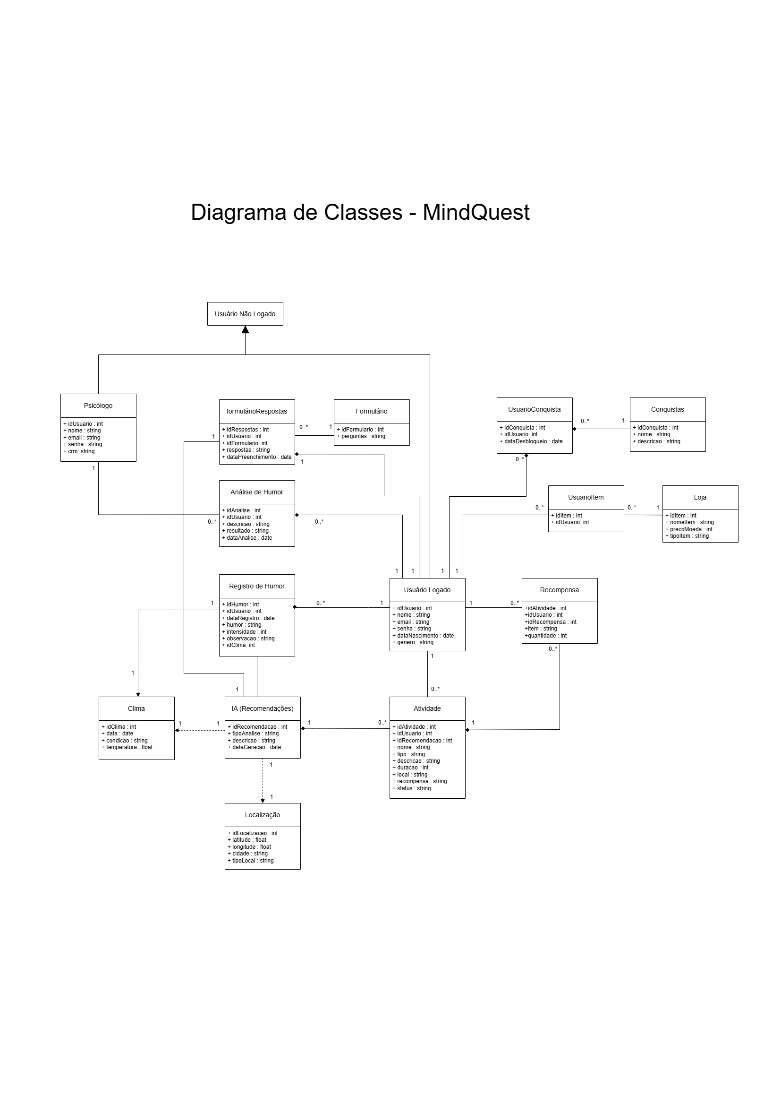
Usuario não logado – colocar métodos Criar Conta e Fazer Login
O psicólogo vai escrever algo para paciente e que precise de alguma classe???
Precisa de uma classe que ligue o psicólogo ao paciente

